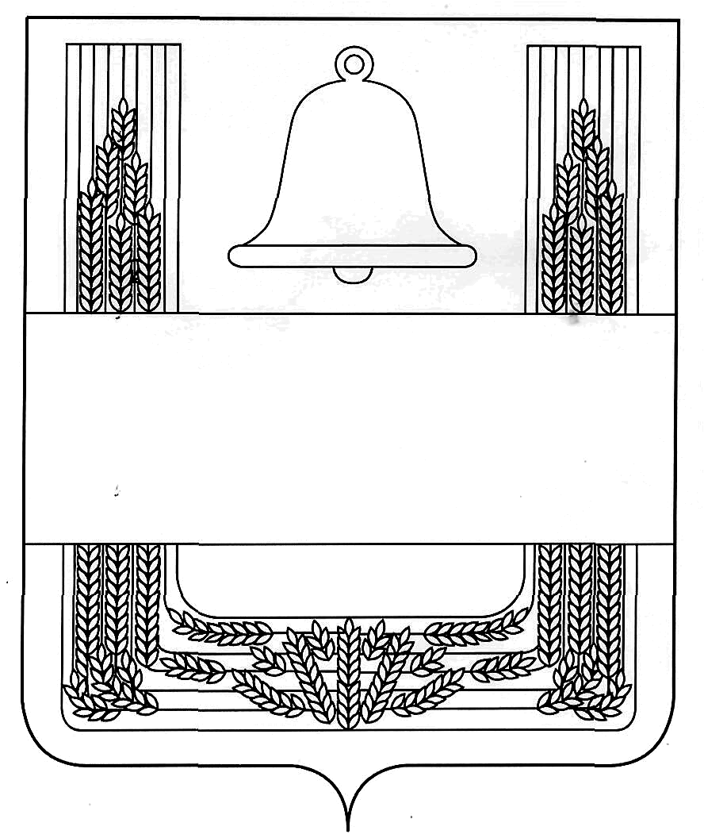
Муниципальное бюджетное общеобразовательное учреждение лицей с. Хлевное
Хлевенского муниципального района
Липецкой области

Рассмотрена
на заседании кафедры
русского языка и литературы
Протокол 1 от 30.08. 2016 г.

Адаптированная рабочая программа
по чтению и развитию речи

9 класс
на 2016-2017 учебный год.

Разработал: учитель русского язык и литературы
Санина Н.А.

Пояснительная записка.
Программа по чтению и развитию речи составлена в соответствии с программой под редакцией доктора педагогических наук В.В. Воронковой «Программы специальных (коррекционных) общеобразовательных учреждений VIII вида 5-9 классы. Сборник 1» изд. «ВЛАДОС», 2011г. Соответствует федеральному государственному компоненту стандарта образования и учебному плану школы. Данная учебная программа составлена для обучения Коротких Дениса ученика 9 класса, ребёнка с ограниченными возможностями здоровья. Денис обучается индивидуально 9 год. Умеет читать, писать.
Для детей с нарушениями интеллектуального развития в 5—9 классах осуществляются задачи, решаемые в младших классах, но на более сложном речевом и понятийном материале.
Цель: развитие речи учащихся через совершенствование техники чтения и понимание, осмысление и пересказ содержания художественных произведений.
Задачи:
- формировать у учащихся чтение про себя, последовательно увеличивая объем читаемого текста и самостоятельность чтения.
- развивать полноценное восприятие доступных по содержанию художественных произведений;
- развивать умения не только отвечать на вопросы, но и ставить вопросы к тексту, участвовать в чтении по ролям и драматизации, добиваясь естественного общения, а также пересказывать текст полно, кратко, выборочно, от лица различных героев произведения.
- нравственно-эстетическое и гражданское воспитание школьников на основе произведений художественной литературы (их содержание позволяет учащимся осваивать навыки нравственного поведения человека в обществе).
Поставленные задачи определяются особенностями психической деятельности воспитанников с ограниченными возможностями здоровья, существенно отличающихся от нормально развивающихся сверстников.
Программа по чтению построена на коммуникативно-речевом подходе к обучению.
Содержание рабочей программы.
1. Устное народное творчество .
Цель:- Познакомить учащихся с жанрами устного народного творчества — сказками, былинами, песнями, пословицами, поговорками, загадками
Русские народные песни «Колыбельная», «За морем синичка не пышно жила…», былина «На заставе богатырской» (в сокращении), «Сказка про Василису Премудрую», сказка «Лиса и тетерев».
Уметь:
- читать осознанно, правильно, бегло, выразительно, читать вслух и «про себя»;
- выделять главную мысль произведения; давать характеристику главным героям;
- высказывать своё отношение к героям и их поступкам;

2. Из произведений русской литературы 19 века.
Цель: Познакомить учащихся с творчеством и биографией поэтов и писателей 19 века, с содержанием их произведений.
В.А. Жуковский. Сказка «Три пояса» (в сокращении), И.А. Крылов. Басня «Кот и Повар» (в сокращении),А.С. Пушкин. Поэма «Руслан и Людмила» (в сокращении), повесть «Барышня – крестьянка» (в сокращении), М.Ю. Лермонтов. Стихотворения «Тучи», «Морская царевна» (в сокращении); «Баллада», Н.В. Гоголь. Повесть «Майская ночь, или Утопленница» (в сокращении), Н.А. Некрасов. Отрывок из стихотворения «Рыцарь на час», отрывок из поэмы «Саша», А.А. Фет. Стихотворения «На заре ты её не буди…», «Помню я: старушка няня…», «Это утро, радость эта…», А.П. Чехов. Рассказы «Злоумышленник» (в сокращении), «Пересолил».
Уметь:- совершенствовать навыки правильного, осознанного, беглого, выразительного чтения.
- развивать речь посредством ответов на вопросы, пересказа содержания.
знать: И Крылов «Кот и Повар» (отрывок), отрывок из поэмы А. Пушкина «Руслан и Людмила».
3. Из произведений русской литературы 20 века
Цель: Познакомить учащихся с творчеством и биографией поэтов и писателей 20 века, с содержанием их произведений.
М. Горький «Песня о Соколе», В.В. Маяковский. Стихотворение «Необычайное приключение, бывшее с Владимиром Маяковским летом на даче» (в сокращении), М.И. Цветаева. Стихотворения «Красной кистью…», «Вчера ещё в глаза глядел…», К.Г. Паустовский. Рассказ «Стекольный мастер», С.А. Есенин. Стихотворения «Нивы сжаты, рощи голы…», «Собаке Качалова», М.А. Шолохов. Рассказ «Судьба человека» (в сокращении), Е.И. Носов. Рассказ «Трудный хлеб», Н.М. Рубцов. Стихотворения «Тихая моя родина», «Русский огонёк», «Зимняя песня»,Ю.И. Коваль. Отрывок из повести «Приключения Васи Куролесова».
Уметь: - читать осознанно, правильно, бегло, выразительно, читать вслух и «про себя»;
- выделять главную мысль произведения; давать характеристику главным героям;
- высказывать своё отношение к героям и их поступкам;
- пересказывать содержание произведения, рассказывать по предложенной теме в связи с прочитанным.
знать: М. Лермонтов «Тучи», М. Цветаева «Красною кистью…», С. Есенин «Нивы сжаты, рощи голы…».
4. Из произведений зарубежной литературы
Цель:- Познакомить учащихся с творчеством и биографией поэтов и писателей зарубежной литературы, с содержанием их произведений.
Э. Сетон – Томпсон «Снап», Р. Стивенсон «Вересковый мёд», Д. Даррелл «Живописный жираф».
Уметь:- совершенствовать навыки правильного, осознанного чтения.
- развивать речь посредством ответов на вопросы, пересказа содержания по плану
- учить выделять главную мысль рассказа.
- высказывать своё отношение к героям и их поступкам.
5. Повторение.
Цель: Обобщить и закрепить знания по изученным темам.

Требования к уровню подготовки обучающихся
• овладеть навыками правильного, беглого и выразительного чтения доступных их пониманию произведений или отрывков из произведений русских и зарубежных классиков и современных писателей;
• получить достаточно прочные навыки грамотного письма на основе изучения элементарного курса грамматики;
• научиться правильно и последовательно излагать свои мысли в устной и письменной форме;
• быть социально адаптированными в плане общего развития и сформированности нравственных качеств. Специальная задача коррекции речи и мышления школьников с нарушениями интеллектуального развития является составной частью учебного процесса и решается при формировании у них знаний, умений и навыков, воспитания личности. . На уроках чтения, кроме совершенствования техники чтения и понимания содержания художественных произведений уделяется большое внимание развитию речи учащихся и их мышлению. Школьники учатся отвечать на поставленные вопросы; полно, правильно и последовательно передавать содержание прочитанного; кратко пересказывать основные события, изложенные в произведении; называть главных и второстепенных героев, давать им характеристику, адекватно оценивать их действия и поступки; устанавливать несложные причинно-следственные связи и отношения; делать выводы, обобщения, в том числе эмоционального плана. Это требует серьезной методической подготовки учителя к уроку по каждому художественному про изведению, способствует решению проблемы нравственного воспитания учащихся, понимания ими соответствия описываемых событий жизненным ситуациям. Чтение и развитие речи является одним из основных учебных предметов. На уроках чтения в 9 классе продолжается формирование у школьников техники чтения: правильности, беглости, выразительности на основе понимания читаемого материала. Это связано с тем, что не все учащиеся старших классов в достаточной степени владеют указанными навыками. Кроме того, изучение каждого художественного произведения вызывает у них затруднения при его чтении и понимания содержания. Ведь рекомендуемые произведения разножанровые и при работе с ними требуется большая методическая вариативность.

Критерии и нормы оценки знаний, умений учащихсяОценка «5» ставится ученику, если он: - читает правильно, выразительно, с переходом на беглое чтение; - активно участвует в выделении главной мысли произведения; - делит текст на части и озаглавливает их с помощью учителя; - оценивает поступки героев; - отвечает на вопросы и пересказывает по плану, по опорным словам; - читает стихотворение наизусть без ошибок.

Оценка «4» ставится ученику, если он: - читает, в основном, правильно, с переходом на беглое чтение; допускает три-четыре ошибки при чтении, соблюдении смысловых пауз, знаков препинания, логических ударений; - допускает неточности в выделении основной мысли произведения или части рассказа, исправляет их с помощью учителя; - характеризует героев по наводящим вопросам учителя; - допускает неточности в ответах и при пересказе, исправляет их с помощью учителя; -
допускает при чтении наизусть две-три ошибки, читает наизусть недостаточно выразительно.
Оценка «3» ставится ученику, если он: - читает некоторые слова по слогам; допускает более пяти ошибок при чтении, при соблюдении синтаксических пауз; - затрудняется выделять основную мысль произведения, части рассказа; - называет главных действующих лиц произведения с помощью учителя; - пересказывает содержание произведения фрагментарно по вопросам учителя; - отвечает на вопросы неполно, непоследовательно, допускает искажение основного смысла произведения; - обнаруживает при чтении наизусть нетвердое усвоение текста, читает невыразительно.
В начале, середине и конце учебного года проводится проверка техники чтения. При проверке техники чтения рекомендуется подбирать незнакомые, но доступные тексты примерно следующего объема (на конец года): IX – 90 – 100 слов. При оценке принимается во внимание успешность овладения учащимися техникой чтения (правильность, беглость и выразительность) и содержанием читаемого (выделение главной мысли, ответы на вопросы, пересказ) в соответствии с программными требованиями.

Литература:
Учебник : Аксенова А.К., Шишкова М.И. Чтение, 9класс. М., Просвещение, 2013.
Программы специальных (коррекционных) образовательных учреждений VIII вида: 5-9 кл.: В 2 сб. / Под ред. В.В.Воронковой. – М.: Гуманитар. изд. Центр ВЛАДОС, 2011. – Сб. 1. – 224с.

№ п/п | Дата | Кол-во часов | Тема урока | Стр. учебника | Информационное обеспечение | Коррекционная работа
Устное народное творчество
1 |  | 1 | Устное народное творчество. Истоки |  | Тексты, аудиозапись. | Развитие слухового воспрития
2 |  | 1 | Русские народные песни «Колыбельная», «За морем синичка…» |  | Фонограмма | Развитие выразительности чтения
3 |  | 1 | Былина «На заставе богатырской» |  | Картина «Три богатыря» | Развитие речи
4 |  | 1 | «Сказка про Василису Премудрую» |  | Иллюстр. | Развитие эмоционально-личностной сферы
5 |  | 1 | «Сказка про Василису Премудрую» |  | Презентация | Развитие зрительной памяти
6 |  | 1 | Русская народная сказка «Лиса и тетерев» |  | Иллюстр. | Развитие эмоционально-личностной сферы
7 |  | 1 | Обобщающий урок по теме. |  | Тесты | Развитие логического мышления
Из произведений русской литературы 19 века.
8 |  | 1 | Творчество В. А. Жуковского «Три пояса». |  | Портрет | Развитие слухового и зрительного восприятия
9 |  | 1 | В. А. Жуковский «Три пояса». |  | Иллюстр. | Развитие речи посредством ответов на вопросы, пересказа содержания.
10 |  | 1 | И. А. Крылов «Кот и повар» |  | Портрет | Развитие вербальной памяти
11 |  | 1 | Творчество и жизнь А. С. Пушкина «Руслан и Людмила» |  | Иллюстр. | Развитие зрительного восприятия
12 |  | 2 | А. С. Пушкин «Руслан и Людмила» |  | Портрет, избр. | Развитие зрительной памяти
13
14 |  | 1 | Проверка техники чтения |  | Иллюстр. | Развитие переключаемости
15  16 |  | 2 | А. С. Пушкин «Барышня- крестьянка» |  | Иллюстр. | Развитие эмоционально-личностной сферы
17 |  | 1 | Обобщающий урок. Викторина по произведениям А.С.Пушкина |  | Тексты. карточки с заданиями | Развитие самостоятельности.
18 |  | 1 | Творчество М. Ю. Лермонтова. «Тучи» |  | Портрет, избр. | Развитие вербальной памяти
19 |  | 1 | М. Ю. Лермонтов «Баллада» |  | Тесты | Развитие логического мышления
20 |  | 1 | М. Ю. Лермонтов «Морская царевна» |  | Иллюстр. | Развитие речи
21 |  | 1 | Жизнь Н. В. Гоголя «Майская ночь или Утопленница» |  | Портрет | Развитие слухового восприятия
22 |  | 1 | Н. В. Гоголь «Майская ночь или Утопленница» |  | Иллюстр. | Развитие зрительного воспрития
23 |  | 1 | Н. В. Гоголь «Майская ночь или Утопленница» |  | Иллюстр. | Развитие эмоционально-личностной сферы
24 |  | 1 | Вн. чтение «Вечера на хуторе близ Диканьки» |  | Видеозапись | Развитие произвольного внимания
25 |  | 1 | Творчество Н.А. Некрасова «Рыцарь на час» |  | Иллюстр, портрет | Развитие слухового восприятия
26 |  | 1 | Н.А. Некрасов «Саша» |  | Иллюстр. | Развитие зрительного воспрития
27 |  | 1 | Творчество и биография А. А. Фета |  | Портрет | Развитие произвольного внимания
28 |  | 1 | А. А. Фет «На заре ты её не буди» |  | Аудиозапись | Развитие речи. памяти
29 |  | 1 | А. А. Фет «Помню я ...» |  | Иллюстр. | Развитие вербальной памяти
30 |  | 1 | А. А. Фет «Это утро...» |  | Иллюстр. | Развитие слухового восприятия
31 |  | 1 | Проверка техники чтения |  | Текст | Развитие самостоятельности
Из произведений русской литературы 20 века
32 |  | 1 | Творчество и биография А. П. Чехова |  | Портрет | Развитие зрительного воспрития
33 |  | 1 | А. П. Чехов «Злоумышленники» |  | Иллюстр. | Развитие эмоционально-личностной сферы
34 |  | 1 | А. П. Чехов «Пересолил» |  | Иллюстр. | Развитие эмоционально-личностной сферы
35 |  | 1 | Творчество и биографии М. Горького |  | Портрет | Развитие произвольного внимания
36 |  | 1 | М. Горький «Песня о Соколе» |  | Тесты | Развитие логического мышления
37 |  | 1 | Творчество В. В. Маяковского «Необычайное приключение, бывшее с В. Маяковским летом на даче» |  | Портрет, иллюстр. | Развитие зрительной памяти
38 |  | 1 | М. И. Цветаева «Красной кистью» |  | Портрет | Развитие вербальной памяти
39 |  | 1 | М. И. Цветаева «Вчера ещё в глаза глядел» |  | Аудиозапись | Развитие навыков выразительности
40 |  | 1 | Творчество и биография К. Г. Паустовского «Стекольный мастер» |  | Портрет | Развитие зрительной памяти
41 |  | 1 | К. Г. Паустовский «Стекольный мастер» |  | Иллюстр. | Развитие эмоционально-личностной сферы
42 |  | 1 | Творчество С. А. Есенина. «Нивы сжаты...» |  | Портрет, презентация | Коррекция познавательной деятельности
43 |  | 1 | С. А. Есенин «Собаке Качалова» |  | Иллюстр. | Развитие зрительной памяти
44 |  | 1 | Творчество и биография М. А. Шолохова |  | Портрет | Развитие произвольного внимания
45 |  | 2 | М. А. Шолохов «Судьба человека» |  | Иллюстр., видеозапись | Коррекция зрительно воспрития
46
47 |  | 1 | Творчество и биография Е. И. Носова |  | Портрет | Развитие слухового воспрития
48 |  | 1 | Е. И. Носов «Трудный хлеб» |  | Иллюстр. | Развитие произвольного внимания
49 |  | 1 | Вн. чтение. Произведения о войне |  | Тексты | Развитие эмоционально-личностной сферы
50 |  | 1 | Творчество Н. М. Рубцова. «Тихая моя родина» |  | Портрет, иллюстр. | Развитие зрительной памяти
51 |  | 1 | Н. М. Рубцов «Русский огонёк» |  | Аудиозапись | Развитие слухового воспрития
52 |  | 1 | Н. М. Рубцов «Зимние песни» |  | Иллюстр. | Развитие вербальной памяти
53  54  55 |  | 3 | Творчество Ю. И. Коваля « Приключения Васи Куролесова» |  | Портрет, видеофильм | Развитие эмоционально-личностной сферы
Из произведений зарубежной литературы

56 |  | 1 | Р. Л. Стивенсон «Вересковый мёд» |  | Портрет | Развитие зрительной памяти
57-58 |  | 1 | Э. Сент-Томпсон «Снап» |  | Портрет, иллюстр. | Развитие слухового воспрития
59-60 |  |  | Э. Сент-Томпсон «Снап» |  | Иллюстр. | Развитие эмоционально-личностной сферы
61-63 |  | 1 | Д. Даррелл «Живописный жираф» |  | Портрет, иллюстр. | Развитие зрительного восприятия
64 |  | 1 | Д. Даррелл «Живописный жираф» |  | Иллюстр. | Развитие самостоятельности
65 |  | 1 | Проверка техники чтения |  | Текст | Развитие быстрого чтения
66 |  | 1 | Повторение по теме «Устное народное творчество» |  | Карточки с заданиями | Развитие вербальной памяти
67 |  | 1 | Вн. чтение «Сказки народов мира» |  | Тексты | Развитие зрительной памяти
68 |  | 1 | Повторение по теме «Произведения русской литературы 19 века» |  | Портреты, тексты | Развитие навыков выразительно чтения
69 |  | 1 | Викторина по произведениям |  | Тесты, карточки | Развитие логического мышления
70 |  | 1 | Итоговый урок за год |  | Портрет, иллюстр. | Развитие волевых качеств

